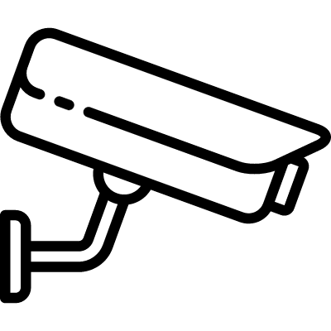
- Administratorem systemu monitoringu jest Szkoła Podstawowa nr 64 w Krakowie ul. Sadzawki 1.
- Kontakt z Inspektorem Ochrony Danych możliwy jest pod adresem: inspektor3@mjo.krakow.pl
- Celem stosowania monitoringu jest zapewnienie bezpieczeństwa oraz dochodzenie i obrona przed roszczeniami zgodnie z art. 6, ust. 1 lit. c) oraz e) RODO
- Osoba zarejestrowana przez system monitoringu ma prawo do dostępu do danych osobowych, prawo do wniesienia sprzeciwu, ograniczenia przetwarzania
- Osobie zarejestrowanej przez system monitoringu przysługuje prawo wniesienia skargi do organu nadzorczego
- Więcej informacji nt. monitoringu znajduje się na stronie internetowej szkoły w zakładce RODO lub w sekretariacie szkoły.

